惠斯通电桥测电阻
用惠斯登电桥测量的电阻是中值电阻
惠斯登电桥测量电阻实验中(见教材图4-11-1)，电桥平衡的判据是I=0
在自组惠更斯电桥实验中，与检流计串联的电位器Rb的主要作用是保护检流计
惠斯登电桥实验中，改变电路的电流方向是为了消除电路中的寄生电势的影响
使用检流计时若使用中指针在某一位置左右不停的摆动，只需按一下“短路”按钮，指针便可止动。
使用检流计时将小旋钮拨向白色圆点位置，此时指针可自由摆动，转动零位调节器将指针调到零点。
使用检流计时当指针偏转不超过标尺范围时，可把“电计”按钮锁定，再调整电路，使检流计指针指零。
使用检流计时将接线端钮接入电路内，如要考虑指针的偏转方向，就要注意接线端钮“＋”、“一”的接法。
当接有检流计的电路偏离平衡较远时，检流计的“电计”按钮，按下后应立即松开，以防大电流烧坏检流计。
当电桥平衡时，若任意臂电阻r有一个增量Δr，平衡条件被破坏，电流计偏转格数Δα，则电桥灵敏度S为S=Δα/(Δr/r)
ZX21型电阻箱的准确度等级为х1000档，0.1%；х100档，0.5%；х10档，1%；х1档，2%；х0.1档，5%，当电阻箱取值3883.6 时，则其误差为8Ω
使用检流计时按下“电计”按钮，检流计即被接入电路，若检流计指针偏转大，偏转速度快，应立即松开“电计”按钮，以防过大电流烧毁检流计。
电阻箱的额定功率指每个步进值的功率，即每个档位单位电阻的功率。
错误 小旋钮在红色圆点处时，可通电，也可转动零位调节器。
使用检流计时若使用中指针在某一位置左右不停的摆动，只需按一下“短路”按钮，指针便可止动。
用惠斯登电桥可精确测量10--10Ω范围的电阻。
ZX21型电阻箱的准确度等级为х1000档，0.1%；х100档，0.5%；х10档，1%；х1档，2%；х0.1档，5%，当电阻箱取值883.6 时，则其误差为5Ω
惠斯登电桥实验中，换臂是为了消除电桥的不等臂误差。
由额定功率计算额定电流的公式为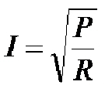其中，P为电阻箱的额定功率，R为所选用的档位的单位电阻。
电阻箱的额定电流指所有档位允许通过的最大电流值。
若单臂电桥中有一个桥臂断开或短路，电桥不能调到平衡状态。
电桥平衡调节步骤是先粗调后细调
错误 搬动检流计时，要将小旋钮转向白色圆点处。
下图为换向开关的示意图，请问下面哪些是正确的接法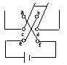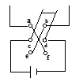
电阻箱标称的额定功率为0.5W，当电阻箱使用多个档位时，如R=5483.6欧姆时，允许通过该电阻箱的最大电流为0.022A

非线性元件伏安特性的研究
电阻元件的伏安特性是指元件两端的电压与所通过电流之间的关系。
伏安特性曲线为直线的元件称为线性电阻元件。
回归分析法就是用数理统计的方法去确定变量X、Y之间是否存在相关关系，以及它们之间的相关程度。如果存在相关关系，就去找出它们之间的合适的数学表达式，即经验公式。
相关系数r=1则表示所测量的数据与所选用的回归方程完全重合。
伏安特性曲线为非直线的元件称为非线性元件。
错误 阈值电压的确定是在正向特性曲线的任一点画一切线，延长相交于横坐标上一点，该点在横轴上的值就是该二极管的阈值电压。
由一组实验数据拟合出一条最佳直线，常用的方法是最小二乘法 。
相关系数是反映了变量X、Y之间的线性关系的密切程度。
数字电压表的内阻要比指针式电压表的内阻大的多。
对电阻元件伏安特性的研究，一般都是采用伏安法进行测量
二极管的正反向伏安特性相差很大，其伏安特性PN结的材料有关。
错误 钨丝灯泡两端施加电压后，钨丝上有电流流过，产生功耗，灯丝温度上升，致使灯泡电阻减小。
二极管的伏安特性可分三部分：正向特性、反向特性和反向击穿特性。
验中测量钨丝小灯泡的伏安特性采用电路图1电路，电路中的可变负载电阻采用的是分压接法。
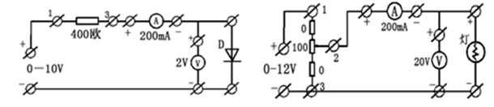

RC串联电路暂态过程的研究
在RC电路中，C固定不变，当R的大小变化时，C的电压变化规律为指数变化规律
在暂态实验中，保持C值不变，增加R值，则电容充满所需要的时间：变长
RC电路不管是充电或放电，U和U（t）都是按指数规律变化。
RC电路在电源接通和断开的暂短时间内，电路从一种稳态到另一种稳态所经历的过程，称之为暂态过程。
错误 在暂态实验中，过饱和状态的充放电波形的峰峰值可能比输入的方波信号峰峰值来得高。
在暂态实验中，连接的RC电路是串联电路，其中，示波器相当于电压表
用示波器观察RC暂态时，输入信号是方波
在暂态实验中,观察到的充放电信号的周期由输入的方波信号决定
在暂态实验中，采用周期信号的目的是：观察到周期的充放过程
RC电路中，充电过程电容电压和放电过程电容电压变化分别为指数上升，指数下降
本实验时间常数的测量方法是作图法
为了求时间常数，我们需要测量8-10个数据点，测量方法为光标法
下图的ａｂｃ图分别代表 ａ为过饱和状态图，ｂ临界饱和状态图，ｃ为未饱和状态图
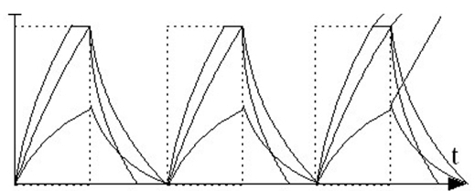
＝RC称为时间常数，时间常数 是一个重要的参量，它唯一决定了暂态过程的快慢。
下图是RC串联电路实验中的电容充电波形，从图中可以看出 1＜2
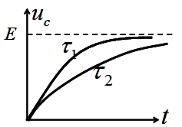

示波器的使用
采用本实验的示波器可以观测到的信号是正弦波、余弦波、三角波、锯齿波的信号
示波器观察正弦电压信号。把电压信号接入示波器y 输入，观察到5个连续的正弦波，如需要屏幕上正好出现一个完整的正弦波形，应调节扫描时间档和扫描微调钮。
萨如图形实验中，X轴需要加载的波形：正弦波 和Y轴需要加载的波形：正弦波
当示波器的x轴和y轴输入频率相同可成简单整数比的两个正弦电压时，则屏上将呈现出有一定规律的光点轨迹，这种图形人们通常称之为李萨如图形。
在李萨如图形调节过程中，TIME/DIV开关应处于X-Y状态 。
示波器实验中，移相器能够：产生两个初相位不同的相干信号，改变两个输出信号的相位差
用同步示波器可以观测到的信号是：正弦波、余弦波、三角波、锯齿波的信号，周期型的各种波形的信号
信号输入到示波器后，必须把示波器屏幕显示切换到对应的输入通道，才能在屏幕上看到输入信号。
为了显示Y方向信号随时间的变化过程，必须给X轴偏转板加锯齿波电压
示波器测得的电压值是峰峰值
示波器实验中，所使用的测量方式有：读格数法，自动测量法，光标法
用示波器观察正弦电压信号。把电压信号接入示波器y 输入，如果正弦波的正负半周均超出了屏幕的范围，应调节通道幅度衰减档钮，以使正弦波的整个波形出现在屏幕内。
把信号发生器的输出线和示波器的输入线相连接的时候，应该把信号发生器的输出线的黑线和示波器的输入线的黑线 连接在一起，把信号发生器的输出线的红线和示波器的输入线的钩子连接在一起。
错误 李萨如图形是两个互相平行的谐振动合成的结果。
在李萨如图形的测量中，接入Y1输入端的信号被认为是X信号，接入Y2输入端的信号被认为是Y信号。
示波器能测量非正弦变化的电压值。

薄透镜焦距的测量
实验中调节光源和光学元件，使它们的中心与透镜的光轴重合，并使光轴与光具座导轨平行，这个过程叫做光学元件的共轴调整
根据是否汇聚光判断凹凸透镜。
利用凸透镜为辅助物镜测量凹透镜焦距时，先将物屏经凸透镜成一个小而亮的像A，再在凸透镜和像之间插入凹透镜，可以看到一个放大的像A’，凹透镜与A的距离为物距s，凹透镜与A’的距离为像距s’,利用高斯公式计算出凹透镜的焦距。
光学实验中拿取光学器件时，严禁用手触摸其光学表面
描述透镜的性能最主要的参量为：焦距
透镜的厚度与其表面的曲率半径相比对光的作用小得多,可以忽略不计时，这种透镜可以称作薄透镜
凹透镜是发散透镜，实物经其只能成虚像，虚像不能用屏接收。
用会聚的最小光斑与透镜的间距来确定粗测凸透镜的焦距。
在测量数据前，使光具座上所有光学元件的光学中心位于同一条直线上，且这条直线要与光具座导轨平行，这个操作被称作为共轴调节
共轭法测焦距时物与屏的距离A必须满足的条件是大于4倍焦距
自准直法测量透镜焦距的实验中，所成的像为倒立实像
凹透镜焦距测量实验中，测量凹透镜焦距的实验步骤：
调节凸透镜成缩小像并固定凸透镜和确定像屏位置
将凹透镜放置在凸透镜与像屏之间
像屏沿远离凸透镜方向移动10cm以上的距离并固定
调节凹透镜直到成清晰的像为止
确定凹透镜和像屏的位置
凸透镜焦距测量实验中的等高共轴调节，发现大像的中心高于小像的中心，凸透镜应该向下调节，实验人员面对着导轨
光学实验中的仪器镜头被污染时，可以用专用擦镜纸轻轻擦去
在透镜焦距测量的实验中，观察像的边界判断像是否清晰
透镜焦距测量实验中，光学元件等高共轴调节的步骤：
确定凹凸透镜，粗测凸透镜焦距
将所有光学元件靠近光源然后粗调等高共轴
取下凹透镜，依次放置光屏、凸透镜、像屏并使光屏与像屏的间距大于4倍凸透镜焦距
调节光屏、凸透镜的截面、像屏垂直于导轨
通过上下前后调节凸透镜使二次成像像中心重合（不可调节透镜的俯仰旋钮）并在像屏上标记像的中心。
将凹透镜放置在凸透镜与像屏之间并调节凹透镜的截面垂直于导轨
通过上下前后调节凹透镜使成像像中心与像屏上标记的像中心重合
透镜焦距测量的实验中，光学元件共轴的意义：理想成像
凸透镜焦距测量的实验中，透镜的光轴必须平行于轨道，准确测量物、像与镜的位置

牛顿环
牛顿环测量透镜曲率半径实验中，在空气薄膜厚度为d的位置处两反射光的光程差为：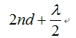
调节读数显微镜的方法是：先调目镜再调物镜
实验所用的低压钠灯的波长为589.3nm
在光的干涉实验中，读数显微镜在测量时只能朝一个方向前进，其目的是消除读数显微镜的空程差
牛顿环干涉属于等厚干涉
本实验的目的是：用牛顿环法测量平凸透镜的凸面的曲率半径R
牛顿环实验中直径为Dm的条纹与平凸透镜凸面的曲率半径R的关系式为
Dm =4mRλ。条纹特点是半径越大条纹越密。
有关牛顿环的干涉条纹，正确的是干涉环从中心往外逐渐变密
如果实验中使用的牛顿环中装置是很理想的，牛顿环的中心应该是暗圆点
牛顿环测量透镜曲率半径实验中，我们使用的光源为钠灯
在用读数显微镜测量圆环直径时需要调节叉丝与镜筒移动方向平行（或垂直）。
本实验数据处理的方法为逐差法
本实验中所用的光源是：准单色光源，面光源
在测量牛顿环干涉条纹的位置时，十字叉丝与条纹的位置关系为叉丝位于条纹的中间
牛顿环实验的物理量公式为 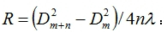R是凸透镜表面的曲率半径
牛顿环实验装置是用一平凸透镜放在一平板玻璃上，中间夹层是空气，用平行单色光从上向下照射，并从上向下观看，看见有许多明暗相间的同心圆环，这些圆环的特点是： 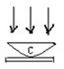接触点c是暗的，明暗条纹是不等距离的同心圆环；
在使用读数显微镜测量时，避免回程误差的方法是:测微鼓轮沿同一方向转动读取数据；
为了克服读数显微镜的螺距差，在转动手柄改变平移方向时要注意测量时应向同一方向转动鼓轮，越过要读的刻线
牛顿环实验形成的条纹为：同心圆
测量步骤
将牛顿环仪朝向钠光源，然后调节牛顿环仪上的螺丝直到观察到圆形干涉环且干涉环位于透镜的中心。
将牛顿环仪放置在读数显微镜物镜的正下方。
调节读数显微镜半反半透镜直到看到明亮的视场
调节读数显微镜目镜直到看到清晰的十字像并将镜筒下移到最底端，注意不要碰到牛顿环仪。
从下往上移动镜筒直到看到清晰的干涉环
通过旋转测微手轮与上下移动镜筒直到十字叉丝与第六或五干涉亮环重合无视差
通过第一到第十亮环的左右位置来确定弦长或直径，注意避免回程差。
牛顿环测量透镜曲率半径实验中，我们直接测量是干涉环的直径或弦长
牛顿环实验分束板的作用是：将光源的光先投向牛顿环或尖劈经反射后射入读数显微镜。
调节读数显微镜的步骤是先调节目镜旋钮使叉丝像清晰，再调节十字叉丝使与显微镜移动方向垂直（或平行），摆正被测元件，转动调焦手轮使被测元件上形成的干涉条纹清晰。
牛顿环实验中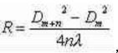，问n值取大些好
物体密度测量
在下列哪些操作中，应将天平横梁降下来制动：调节平衡螺母,加减砝码,取放物体
使用物理天平前首先要进行底座水平调整、横梁平衡调整调节和检查灵敏度，在放取物体、加减砝码、拨动游码以及调节平衡螺母时都必须落下横梁，其最重要的目的是保护保护刀口
错误 在密度测量实验中天平使用前，应调节平衡，正确操作是空载平衡，调水平。
利用比重瓶可以测量液体密度，还可以测量固体密度。
以下情况，会使实验中铅粒的密度偏大？装满水后，称比重瓶和水的质量时，瓶外的水没擦干净
以下情况，会使实验中测得的铅粒密度偏小？比重瓶瓶壁附着气泡;铅粒放入比重瓶后，表面附着很多汽泡
用比重瓶法能够准确的测定液体、不溶于液体介质的小块固体或粉末颗粒状的物质的密度。若设比重瓶质量为 m，比重瓶加待测固体的总质量为m，比重瓶加待测固体和加满液体时的总质量为m，比重瓶仅盛满液体时的质量为m，测待测固体的密度为：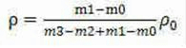
请写出物体天平各部件的名称：
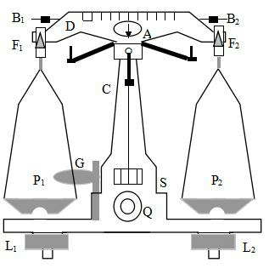
A: 主刀口，F1、F2：从刀口，P1、P2：秤盘，Q：制动旋钮，B1、B2：平衡螺母，G：托盘
错误 物理天平的读数由三部分组成（砝码+游码+指针读数）读数时游码放在整刻度上不估读,也可以去掉“指针读数”这一部分，读数时游码不必放在整刻度上而进行估读,读数为（砝码+游码估读值）。
根据一般习惯，左砝码盘为载物盘；右砝码盘为载重盘，即放砝码盘。
被称物体与砝码都应放在砝码盘中间 ，大小砝码同时使用时，大砝码放在中间，小砝码放在大砝码的周围，以免开启时砝码盘摆动过大。
用比重瓶法测铅粒的密度,影响误差的因素有：铅粒上附有空气泡,比重瓶外表附有水,比重瓶细管中有空气
天平使用时，需缓慢平稳地转动手轮，切勿突然开启。不要在天平摆动时，用手或镊子拨动砝码或加减砝码，以免影响天平的精度等级。
用比重瓶法测液体密度时，需先称出密度瓶的质量m，再将纯水注满比重瓶，称出水和密度瓶的总质量m，最后在密度瓶内换上待测液体称出其总质量m。因此，待测液体的密度为：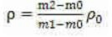
用流体静力称衡法测量固体的密度时，若待测物体的密度大于纯水的密度，实验时，先测出待测物体的质量为m，然后将此物体浸沒在纯水中，测出砝码的平衡质量为m，若水在室温下的密度为ρ，则待测固体的密度为 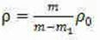。
用流体静力称衡法测量固体的密度时，若待测物体的密度大于纯水的密度，实验时，先测出待测物体的质量为m，然后将此物体浸没在纯水中，测出砝码的平衡质量为m，若将密度大于纯水的物体再浸入密度为e’的待测液体中，称得此时砝码的平衡质量为m，若水在室温下的密度为ρ，则待测液体密度为：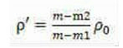
物理天平的正确使用可以概括为4句话：
（1）调水平；
（2）调零点（注意游码一定要放在零刻度线位置）；
（3）左称物；
（4）常止动．（即加减砝码或物体）、移动游码、或调节平衡螺母都要关闭天平。
天平在使用过程中，在哪种情况下可以旋转制动旋钮将横梁支起：判断天平是否平衡时
使用天平的注意事项：注意保护天平的刀口．物理天平是比较精密的仪器，使用时要特别注意保护它的三个刀口．一般来说，应在天平接近平衡时才能把横梁升起，所以在称量物体前应先用手掂掂物体，估计一下它质量的大小，防止超过天平的称量，并在右盘放入质量相当的砝码再升起横梁．调天平横梁平衡时平衡螺丝的调节，称量时加减砝码等都要在天平制动的情况下进行．转动手轮，升起横梁动作要轻，稍稍升起横梁一看不平衡马上轻轻放下横梁，不必把横梁完全升到顶再观察是否平衡．被测物和砝码放在盘的中间;
使用天平时不能用手摸天平，不能把潮湿的东西或化学药品直接放在天平盘里．砝码只能用镊子夹取，不能用手拿，用后应及时放回砝码盒;
天平使用完毕要使刀口和刀承分离，各天平间的零件不能互换，用后应将天平存放在干燥清洁的地方;
称衡后,要检查横梁是否已落下,横梁及吊耳的位置是否正常,砝码是否按顺序摆好,以使天平始终保持正常状态;
调平衡时游码可以不放在零刻线处，读出值作为零点误差;
称量时,游码要在天平放入最小砝码还不平衡时才能使用
用完天平后，必须逆时针旋回手轮，使横梁处于平衡状态，然后取下物体和砝码，砝码应立即放回砝码盒中.
物理天平达到平衡时，左盘所放物体质量为m，右盘所放物体质量为m，游码指示质量为Δm，则三者关系为：m= m+ Δm
使用天平前，要调底座水平、调节横梁平衡和检查灵敏度。
密度是表达物质内在特性的物理量，与物体的形状、光泽度等外部特性无关。体密度常称为密度，对于均匀物质来说，密度为物质的质量与其体积之比，在SI单位制中，密度的单位为.kg/m。
比重瓶是一个确定体积不变的容器，大都用玻璃制成。使用比重瓶时用移液管注入到比重瓶为满止，将有毛细管的玻璃盒子塞住，通过毛细管排出多余的液体。在注液体时应注意，不使比重瓶内含有气泡，并用吸水纸把瓶口外面擦干。
天平的灵敏取决于刀口，为保护刀口，正确的做法是：在加减砝码、取放物体、调节平衡螺母时放下横梁
用流体静力称衡法测某固体的密度的实验中，当称量固体浸入液体中的视质量时，若被测物体紧靠盛液杯壁或与杯底接触，测量值将：偏小
天平在使用前首先要调节调节底座水平，下列哪一项为调节水平的正确操作：调节底脚螺丝使水平气泡居中
物理天平使用复称法得物体质量为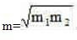 ，是为了消除下列哪种因素带来的系统误差：天平两臂不等长
天平的操作规则中,保护刀口的规定是：调整平衡螺母时,换取重物时,使用完毕后，加减砝码时，拨动游码时，止动器止动
以下天平的操作规则中，哪些是为了保证测量精确度的？称物体时，被称物体放在左盘，砝码放在右盘，加减砝码，必须使用镊子，严禁用手。砝码从秤盘上取下后应立即放入砝码盒中。天平的各部分以及砝码都要防锈、防腐蚀，高温物体以及有腐蚀性的化学药品不得直接放在盘内称量。使用天平前，要调底座水平、调节横梁平衡和检查灵敏度。
以下天平的操作规则中，哪些是为了维护刀口的？天平的负载量不得超过其最大称量值。取放物体和砝码，移动游标或调节天平时都应使天平制动，只有在判断天平是否平衡时才将天平启动。
天平的操作规则中, 为了保证测量精度的规定是：使用前用水准器调水平, 用平衡螺母细心调零, 用镊子取放砝码、拨动游码，再用摆针和标尺观察平衡情况

长度测量
某长度测量值为2.130，则所用仪器可能是：千分尺
圆柱体的直径为2 cm，用千分尺测量其直径，则测量结果为5位有效数字。
通过测定直径D及高h，求圆柱体的体积V。已知：D≈0.8cm,h≈3.2cm。只考虑随机误差，若用米尺测量的Δ≈0.01cm,用游标卡尺测量的Δ≈0.002cm，用千分尺测量的Δ≈0.001cm。问若要求U（V）/ V≈0.5%，应如何选用仪器：D选千分尺，h选游标卡尺
在使用移测望远镜的时候，如何保证得到准确的测量结果。得到明亮视场，保证镜筒走过的轨迹和测量轴线重合，得到清晰的狭缝像，避免回程误差。
已知游标卡尺的分度值为0.01mm，其主尺的最小分格长度为0.5mm，试问游标的分度数为50，游标的总长度可能取24.50mm。
螺旋测微器零点读数为-0.006 mm，用其测量某一物体长度为9.782 mm，则物体实际长度为：9.788mm
在实验中用50分度的游标卡尺测量圆柱体的高度，仪器误差为 0.02mm，其数据如下： 15.272，15.276，15.268，15.274，15.270，15.272，15.274，15.268，15.274，15.272，单位cm，异常值有0个。
螺旋测微器的零点读数为-0.002 mm，用它测量某物体的直径，读数为5.834 mm，则修正值应为：5.836 mm
请选择图片中所显示的0.02mm的游标卡尺，初读数为0.04mm，数据为：53.40mm
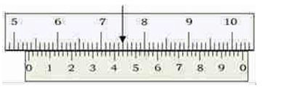
请选择图片中所显示的螺旋测微器，初读数为0，数据为：
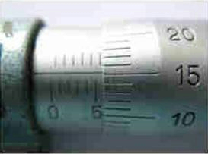
5.652mm
现用游标为50分度的卡尺的A测脚，测定某圆筒的内径，卡尺上的示数如图，可读出圆筒的内径为11.14 mm．
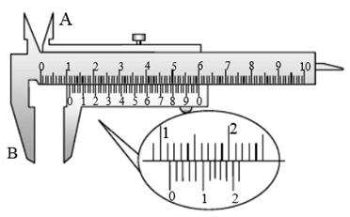
游标卡尺、螺旋测微器是利用机械放大原理制成的长度测量仪器。设测量时的零点读数为d，则实测值 = 读数值-d 。
在测量螺旋测微计零点读数时，得到如下结果，其读数为：14.45mm
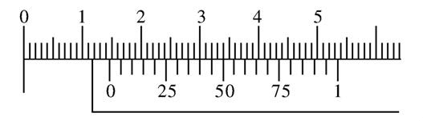
螺旋测微器的读数公式为：测量值=固定刻度值+固定刻度的中心水平线与可动刻度对齐的位置的读数×0.01mm，则下图所示值为6.702mm。
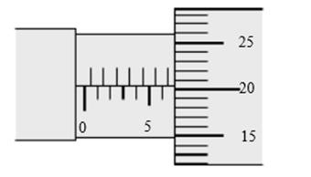
请填出如下螺旋测微器各部分A、B、C、D、D'、E、F、G的名称：
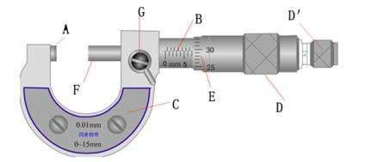
A测砧 B固定刻度 C尺架 D旋钮和微调旋钮 E可动刻度 F测微螺杆 G 止动旋钮
用分度值为0.01毫米的千分尺测量某物体长度，如下图所示，则被测长度为：
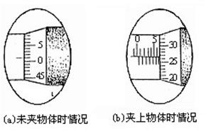6.755mm
读数显微镜的操作步骤：
将读数显微镜适当安装，对准待测物；
调节显微镜的目镜，以清楚地看到叉丝；
调节显微镜物镜焦距，使被测物体成像清晰
旋转测微手轮，使叉丝竖线与被测物体的两端面相切；
分别读出相切时标尺所对应的读数L1和 L2，两者读数之差△L=L1-L2即被测物体的长度。注意两次读数时丝杆必须只向一个方向移动，以避免空程误差。
用千分尺测铜棒直径d，测量数据如下：＝5.000mm零读数值：－0.003mm，不确定度U＝0.006mm 测量结果表示为：
d=(5.000+0.003)±0.006=5.003±0.006(mm)
螺旋测微器的零点误差属于：系统误差
用分度值为0.02mm的游标卡尺测长度时，下列测量数组正确的是：29.98mm、14.26mm、6.20mm
用毫米(mm)刻度的米尺，测量某一物体长度，记录结果正确的是：16.18 cm
可以用一起的最大允许误差Δ估计误差极限值Δ。分度值为0.02mm、测量范围为0~150mm的游标卡尺的Δ为±0.02mm。测量范围0~25mm的一级螺旋测微器的Δ为±0.004mm。读书显微镜的Δ为±0.005。仪器的最大允许误差Δ大多都是均与分布，则仪器的B类不确定度=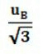。
对刻度尺的一次读数为33.000cm, 那么为该刻度尺的精度为：0.01cm
在使用螺旋测微计的时候，先调节微分筒使得测微螺杆靠近待测物体，当测微螺杆与物体间的距离甚小时，要改用棘轮，使测微螺杆与物体轻轻接触，当听到喀、喀的打滑声后，就可以停止转动开始读数。
某长度的一次测量值为10.545厘米，判断它是哪一把量具测出的：20分游标尺
用一最小分度值为0.02mm 的卡尺测一个约为2mm的长度，能读出3位有效数字：
游标卡尺的分度值与主尺的分度值和游标尺的总格数有关， 和游标尺的量程无关。
待测物体长度约为12cm,要求测量结果有5位有效数字,应选用：游标卡尺

